In collaborazione con
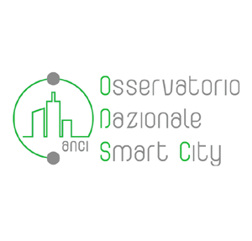

Invito a presentare proposte nell’ambito dell’iniziativa “Efisio, finanziare città intelligenti”

“Supporto specialistico per la pianificazione finanziaria di interventi in ambito Smart Cities”


ALLEGATO 3

PROPOSTA PROGETTUALE

TITOLO DEL PROGETTO DI INVESTIMENTO

Ambito prioritario (selezionare con una “X”)

- Smart Building
- Smart Government
- Smart Energy
- Smart Living
- Smart Mobility & Transport

DESCRIZIONE SINTETICA DEL PROGETTO (max 1 pagina)

finalità, azioni previste, target destinatari, risultati attesi, area geografica interessata

COERENZA CON LA “VISION” STRATEGICA DELL’ENTE E LA PROGRAMMAZIONE IN ATTO

VALORE COMPLESSIVO DEL PROGETTO/INVESTIMENTO

Indicare importo al netto di IVA

TEMPI DI REALIZZAZIONE PREVISTI

indicare un cronoprogramma di massima

PARTNERSHIP ISTITUZIONALE DI PROGETTO (eventuale)

Composizione del partenariato, ruolo di ciascun partner e modalità di collaborazione

ELEMENTI INNOVATIVI E ASPETTI TECNOLOGICI DEL PROGETTO/INVESTIMENTO

ELEMENTI DI REPLICABILITÀ DEL PROGETTO/INVESTIMENTO

FORME DI COMUNICAZIONE DEL PROGETTO/INVESTIMENTO

Indicare se sono state previste forme di sensibilizzazione e/o di promozione del progetto e su quale scala territoriale (locale, regionale, nazionale, etc)

COINVOLGIMENTO DELL’ENTE E DEGLI STAKEHOLDER LOCALI

Indicare le procedure che sono state mese in atto per coinvolgere l’Ente/i

N.B..

SOSTENIBILITA’ TECNICA E AMMINISTRATIVA DEL PROGETTO/INVESTIMENTO

Indicare le condizioni di fattibilità tecnica e di sostenibilità tecnica, amministrativa e procedurale dell’investimento (adempimenti, aspetti autorizzativi, esistenza di competenze, relazioni con altri Enti, compatibilità con strumenti programmatori, etc.)

_____________________
(Luogo e data)

___________________________________
(Timbro e Firma leggibile del Legale Rappresentante)

in caso di coinvolgimento di soggetti non istituzionali allegare atti comprovanti la partecipazione (atti di adesione, protocolli, manifestazioni di interesse, etc)

